ICS 71.10
G
H
CCS G04

中华人民共和国化工行业标准
HG/T xxxx–xxxx

化工挥发性有机物（VOCs）冷凝法回收装置仪表工程设计规范
Instrumentation engineering design code for condensation recovery unit in chemical volatile organic compounds（VOCs）
（征求意见稿）

XX-XX–XX发布 XX-XX-XX实施

中华人民共和国工业和信息化部发布

中华人民共和国化工行业标准

化工挥发性有机物（VOCs）冷凝法回收装置仪表工程设计规范

Instrumentation engineering design code for condensation recovery unit in chemical volatile organic compounds（VOCs）
HG/T xxxxx-xxxx

主编单位：华陆工程科技有限责任公司
批准部门：中华人民共和国工业和信息化部
实施日期：xxxx年xx月xx日

XXXX出版社
xxxx北京

前 言

本规范根据《工业和信息化部办公厅关于印发2023年第三批行业标准制修订和外文版项目计划的通知》（工信厅科函[2023]291号）的要求，中国石油和化工勘察设计协会为技术归口单位，协会自动控制设计专业委员会负责组织，华陆工程科技有限责任公司为主编单位，会同参编单位编制完成。
本规范在制订过程中，编制组进行了广泛的调查研究，认真总结了我国化工行业VOCs冷凝法及其组合式回收装置的测控技术、控制系统、仪表选型、排放监测等仪表工程的实践经验，同时参考了国内外VOCs回收装置工程技术应用的大量资料、技术法规，技术标准等，并在广泛征求意见的基础上，制订本规范，最后经审查定稿。
本规范组成内容共有9章。规范正文包含以下内容：总则；术语和缩略语；基本规定；测控要求；控制系统；检测仪表；排放监测；监测站房；安装设计。
本规范共有3个附录。附录包含：组合式冷凝回收法典型控制流程图；主要控制项目；主要报警联锁项目。
本规范由工业和信息化部负责管理，由中国石油和化工勘察设计协会技术归口，协会自动控制设计专业委员会负责日常管理，由华陆工程科技有限责任公司负责具体技术内容的解释。在执行过程中如有意见和建议，请与自动控制设计专业委员会负联系（联系地址：西安高新技术产业开发区唐延南路7号华陆大厦，邮编：710065，电话：029-87989105）以供今后修订时参考。本规范主编单位、参编单位、主要起草人和主要审查人：
主 编 单 位： 华陆工程科技有限责任公司
参 编 单 位： 中国昆仑工程有限公司
眉山麦克在线设备股份有限公司
深圳奥图威尔科技有限公司
聚光科技（杭州）股份有限公司
南京霍普斯科技有限公司
上海蓝科石化环保科技股份有限公司
杭州泽天春来科技股份有限公司
主要起草人： xxx xxx xxx xxx xxx
主要审查人： xxx xxx xxx xxx xxx

目 次
1 总则 5
2 术语和缩略语 6
2.1 术语 6
2.2 缩略语 6
3 基本规定 7
4 测控要求 8
4.1 VOCs冷凝法回收装置测控要求 8
4.2 VOCs冷凝+吸附法回收装置测控要求 8
4.3 VOCs冷凝+吸收法回收装置测控要求 8
4.4 VOCs冷凝+膜分离法回收装置测控要求 8
5 控制系统 10
5.1 基本过程控制系统（BPCS） 10
5.2 气体检测报警系统（GDS） 10
6 检测仪表 11
6.1 一般规定 11
6.2 温度仪表 11
6.3 压力仪表 11
6.4 流量仪表 11
6.5 液位仪表 12
6.6 分析仪表 12
6.7 控制阀 13
7 排放监测系统 15
7.1 一般规定 15
7.2 排放监测系统组成 15
7.3 数据采集传输 15
8 监测站房 16
9 安装设计 17
9.1 一般规定 17
9.2 仪表配管配线 17
9.3 仪表伴热保温 17
9.4 仪表接地和防雷 17
附录A 组合式冷凝回收法典型工艺控制流程图 18
附录B 主要控制项目 22
附录C 主要报警联锁项目 23
本规范用词说明 24
引用标准名录 25
附：条文说明 26

Contents

1 General provisions 5
2 Terms and abbrviations 6
2.1 Terms 6
2.2 Abbreviations 6
3 Basic requirements 7
4 Measurement and control requirements 8
4.1 VOCs condensation recovery unit M&C 8
4.2 VOCs condensation+adsorption recovery unit M&C 8
4.3 VOCs condensation+absorption recovery unit M&C 8
4.4 VOCs condensation+membrane separation recovery unit M&C 8
5 Control system 10
5.1 Basic process control system（BPCS） 10
5.2 Gas detection and alarm system（GDS） 10
6 Measurement instrument 11
6.1 General requirement 11
6.2 Temperature instruments 11
6.3 Pressure instruments 11
6.4 Flow instruments 11
6.5 Level instruments 12
6.6 Analysis instruments 12
6.7 Control valves 13
7 Emission monitoring system 15
7.1 General requirement 15
7.2 Emission monitoring sytem composition 15
7.3 Data collection and transmission 15
8 Monitoring station house 16
9 Installation design 17
9.1 General requirement 17
9.2 Instrument piping and wiring 17
9.3 Instrument heat tracing and insulation 17
9.4 Instrument grounding and lightning protection 17
Appendix A Typical PCD for combined condensated recovery method 18
Appendix B Main control items 22
Appendix C Main alarm&interlock items 23
Explanation of wording in this code 24
List of quoted standards 25
Addition: Explanation of provisions 26

总则
1.0.1 为规范化工企业挥发性有机物（VOCs）冷凝法回收装置仪表工程设计，制定本规范。
1.0.2 本规范适用于化工企业新建、扩建和改建项目中VOCs冷凝法回收装置的仪表工程设计。
1.0.3 化工企业VOCs冷凝法回收装置的仪表工程设计，除应符合本规范要求外，尚应符合国家现行有关标准的规定。

术语和缩略语

术语
2.1.1 挥发性有机物 volatile organic compounds;VOCs
参与大气光化学反应的有机化合物，或者根据有关规定确定的有机化合物。在表征 VOCs总体排放情况时，根据行业特征和环境管理要求，可采用总挥发性有机物（以TVOC表示）、非甲烷总烃（以NMHC表示）作为污染物控制项目。
2.1.2 总挥发有机物 total volatile organic compounds;TVOC
采用规定的监测方法，对废气中的单项VOCs物质进行测量，加和得到VOCs物质的总量，以单项VOCs物质的质量浓度之和计。实际工作中，应按预期分析结果，对占总量90%以上的单项 VOCs物质进行测量，加和得出。
2.1.3 非甲烷总烃 non-methane hydrocarbon;NMHC
采用规定的监测方法，氢火焰离子化检测器有响应的除甲烷外的气态有机化合物的总和，以碳的质量浓度计。
2.1.4 VOCs冷凝法回收装置 VOCs condensation recovery unit
利用冷负荷，通过与VOCs有机气体进行热交换，降低有机气体的温度，使其温度降低至露点以下，在低温下产生相变，从气态转变为液态，得到液态回收物的VOCs回收工艺。
2.1.5 排放监测系统 emission monitoring system
连续监测固定污染源废气条件参数（温度、压力、流量、污染物浓度等）所需要的全部仪器和设备。
2.1.6监测站房 emission monitoring house
保护VOCs排放监测设备及满足恒温、恒湿、防尘、防雷等要求的专用设施。

缩略语
挥发性有机物（Volatile Organic Compounds，VOCs）
基本过程控制系统（Basic Process Control System，BPCS）
分散控制系统（Distributed Control System，DCS）
可编程逻辑控制器（Programmable Logic Controller，PLC）
安全仪表系统（Safety Instrumented System，SIS）
气体检测报警系统（Gas Detection System，GDS）
不间断电源（Uninterruptable Power Supply，UPS）
危险和可操作性分析（Hazard and Operability Study，HAZOP）
数据采集系统（Data Acquisition System，DAS）

基本规定
3.0.1 VOCs冷凝法回收装置应满足适用标准规范要求，保障安全性和可靠性。
3.0.2 VOCs冷凝法回收装置宜采用基本过程控制系统（BPCS）实现过程参数的监视、控制及报警等，BPCS宜与相关装置共用。
3.0.3 VOCs冷凝法回收装置应根据泄露危险介质的特性设置可燃气体和有毒气体检测报警系统（GDS）。GDS的设计选用应符合现行标准《石油化工可燃气体和有毒气体检测报警设计标准》GB/T 50493要求。GDS宜与相关装置共用。
3.0.4 VOCs冷凝法回收装置排放监测分析仪表的设置和技术要求应符合现行国标《固定污染源废气非甲烷总烃连续监测系统技术要求及检测方法》HJ 1013及相关行业标准要求。
3.0.5 VOCs冷凝法回收装置可根据生产操作、管理模式、安全保护等实际情况宜与相关装置机柜间共用，也可采用远程IO机柜模式。
3.0.6 VOCs冷凝法回收装置现场电子式仪表应满足爆炸危险等级的要求，应选用符合国家防爆标准、具有相关防爆合格证的产品。
3.0.7 VOCs冷凝法回收装置现场安装的电子式仪表应满足现行国家标准《外壳防护等级(IP代码)》GB/T 4208规定的IP65及以上防护等级，非电子式现场仪表应满足IP55及以上防护等级。

测控要求

VOCs冷凝法回收装置测控要求
4.1.1 待处理气体压力可采用引风机频率或调节阀开度等调节措施。气体温度可采用制冷剂流量、相变制冷剂回气压力等调节措施。各储罐或塔釜液位可采用出口调节阀、泵运转频率、泵启停等调节措施。
4.1.2 待处理气体管路及处理后排放气体管路应设置永久性采样口或在线分析仪。
4.1.3 冷凝法回收装置主要控制项目宜包括：气体压力控制、各处气体温度控制、制冷机负荷或制冷剂流量控制、储液罐液位控制等。主要控制项目详见附录B。
4.1.4 冷凝法回收装置主要报警联锁项目宜包括：气体压力高报警、高高联锁；气体温度高报警、高高联锁；气体温度低报警、低低联锁；制冷剂流量低报警；储液罐液位高报警、高高联锁；储液罐液位低报警、低低联锁；冷凝器压差高报警、高高联锁等。主要报警联锁项目详见附录C。
4.1.5 冷凝法回收装置典型工艺控制流程图详见附录A中图A-1和图A-2。

VOCs冷凝+吸附法回收装置测控要求
4.2.1 冷凝+吸附法回收装置在满足4.1节要求的基础上还需满足吸附工艺的测控要求。
4.2.2 吸附系统的净化效率应不低于90%，宜设置差压变送器测量吸附罐压降。
4.2.3 冷凝+吸附法回收装置主要项目包括：吸附罐再生周期等。对于双罐或多罐的吸附系统可采用顺序控制。
4.2.4 冷凝+吸附法回收装置主要报警联锁包括：吸附罐温度高报警、高高联锁；吸附罐压差高报警、高高联锁等。
4.2.5 冷凝+吸附法回收装置典型工艺控制流程图详见附录A中图A-3。

VOCs冷凝+吸收法回收装置测控要求
4.3.1 冷凝+吸收法回收装置在满足4.1节要求的基础上还需满足吸收工艺的测控要求。
4.3.2 吸收塔填料压降不应大于1kPa，宜设置差压变送器测量吸附塔压降。
4.3.3 冷凝+吸收法回收装置主要控制项目包括：吸收塔液位、吸收液温度、吸收液流量等。
4.3.4 冷凝+吸收法回收装置主要报警联锁项目包括：吸收塔液位高报警；吸收塔液位低报警、液位低低联锁；吸收液温度高报警；吸收塔压降高报警等。
4.3.5 冷凝+吸收法回收装置典型工艺控制流程图详见附录A中图A-4。

VOCs冷凝+膜分离法回收装置测控要求
4.4.1 冷凝+膜分离法回收装置在满足4.1节要求的基础上还需满足膜分离工艺的测控要求。
4.4.2 膜材料选择应与气体的操作温度相适应。宜设置温度变送器测量膜组件入口温度。
4.4.3 冷凝+膜分离法回收装置主要控制项目包括：真空泵进口压力、膜组件压降等。
4.4.4 冷凝+膜分离法回收装置主要报警联锁项目包括：膜组件压降高报警、高高联锁等。
4.4.5 冷凝+膜分离法回收装置典型工艺控制流程图详见附录A中图A-5。

控制系统

基本过程控制系统（BPCS）
5.1.1 VOCs冷凝法回收装置的基本过程控制系统可采用DCS或PLC等。
5.1.2 VOCs冷凝法回收装置DCS设计应符合现行行业标准《分散型控制系统》HG/T 20573的规定。
5.1.3 VOCs冷凝法回收装置PLC设计应符合现行行业标准《可编程序控制器系统工程设计规范》HG/T 20700的规定。
5.1.4 基本过程控制系统应具备VOCs冷凝法处理装置运行的过程控制、信号检测、数据处理、记录存储、人机接口、生产操作、报表、数据服务等功能。
5.1.5 基本过程控制系统独立设置时，应与全厂DCS系统通信。
5.1.6 现场撬块安装的PLC宜配置现场操作屏。

气体检测报警系统（GDS）
5.2.1 VOCs冷凝法回收装置内存在可燃气体、有毒气体泄漏的场合，应设置可燃和有毒气体检测器。
5.2.2 气体检测报警系统可采用气体报警盘或远程IO机柜模式。
5.2.3 VOCs冷凝法回收装置的可燃、有毒气体检测器信号宜接入全厂GDS系统。
5.2.4 监测站房内的可燃、有毒气体检测器信号宜接入全厂GDS系统。

检测仪表

一般规定
6.1.1 VOCs冷凝法回收装置的检测仪表选型应符合现行行业标准《自动化仪表选型设计规范》HG/T 20507的要求。
6.1.2 仪表选型应满足VOCs冷凝法回收装置的低温、真空和微压等应用场合要求。
6.1.3 仪表材质应满足管道材料等级的要求，所选材料应能满足测量介质设计温度和设计压力及温压曲线的相应要求。
6.1.4 对于腐蚀性介质，仪表接液材质应满足防腐要求。
6.1.5 现场仪表应满足安装场所的防火、防爆、防雷电、防静电、防腐蚀、防振动、防干扰、放水、防尘等方面要求。

温度仪表
6.2.1 常温场合就地温度测量宜选用万向型双金属温度计；-80℃以下的低温介质就地温度测量宜选用压力式温度计，温度计毛细管应有保护措施。
6.2.2 远传温度测量宜选用铠装热电阻（RTD）或铠装热电阻+一体化温度变送器。
6.2.3 温度计套管型式及材质应按介质的特性选择，用于测量低温介质的温度计套管宜选用316S。
6.2.4 安装在管道上的温度计套管应进行振动频率及应力符合性计算。
6.2.5 排放气温度仪表宜选用热电阻，带保护套管，且应进行振动计算，精度不大于1%。

压力仪表
6.3.1 就地压力表可选用弹簧管压力表（差压表）、膜盒压力表、膜片压力表和真空压力表。
6.3.2 远传压力测量可选用压力和差压变送器，也可选用隔膜式压力变送器。
6.3.3 低温介质场合，宜选用隔膜式压力变送器。
6.3.4 排放气压力仪表宜选用直接安装型，精度不大于0.1%。
6.3.5 大气压力测量宜选用差压变送器或绝压变送器。

流量仪表
6.4.1 就地指示流量计，宜选用转子流量计，测量精度不低于2.5级。
6.4.2远传流量计宜选用差压式流量计，也可选用容积式、电磁、涡街、科氏力质量等型式的流量计。
6.4.3 VOCs气体进料流量仪表宜选用质量流量计、超声波流量计或带温压补偿的差压式流量计。
6.4.4 冷凝回收后的液体流量计量宜选用科氏力质量流量计。
6.4.5 排放气流速测量宜选用插入式皮托管流量计，精度不大于1%。

液位仪表
6.5.1 就地液位指示宜选用磁翻板液位计。低温场合宜选用防霜型。
6.5.2 远传液位测量宜选用差压液位变送器；腐蚀性介质宜选用隔膜差压变送器；法兰间距小于1.2m时，宜采用带旁通管式磁致伸缩、外浮筒或导波雷达液位计。
6.5.3 设备顶部安装的液位测量宜选用雷达液位计。
6.5.4 液（界）位开关宜选用外浮筒液位开关或音叉液位开关。
6.5.5 一级及二级冷凝罐远传液位测量，宜采用磁翻板+磁致伸缩液位变送器。

分析仪表
6.6.1测量总烃、甲烷、非甲烷类总烃含量宜选用氢火焰检测器（FID）的气相色谱分析仪。
6.6.2 分析仪表需配套相应预处理装置、取样管线。
6.6.3 气体进口管线分析仪宜安装在分析柜、分析小屋或监测站房内。出口排放监测分析仪应安装在监测站房内。
6.6.4 排放监测湿度检测宜采用阻容法、极限电流法等，量程宜选用含水量0%~40%，测量精度不小于3%F.S。
6.6.5 排放监测氧含量测量宜采用氧化锆分析仪。
6.6.6 可燃气体检测器一般采用催化燃烧式传感器探头，有毒气体检测器一般采用电化学式传感器探头。
6.6.7 VOCs介质中含苯，有毒气体检测器应采用PID探头。
6.6.8 分析仪样品采样位置应优先选择在垂直管段，且应避开对测试人员操作有危险的场所。采样孔位置和数目按照《固定污染源排气中颗粒物测定与气态污染物采样方法》GB/T 16175的要求确定。
6.6.9 样品采样孔应包含预留采样孔、参比采样孔、温压流一体化孔等。采样孔内径应不小于40mm，管长应不大于50mm。
6.6.10 样品采样孔下方应设置采样平台，采样平台应有足够的工作面积使工作人员安全、方便地操作。采样平台的面积应不小于4m²，并设有1.1m高的护栏。采样平台如图6.6.10所示。
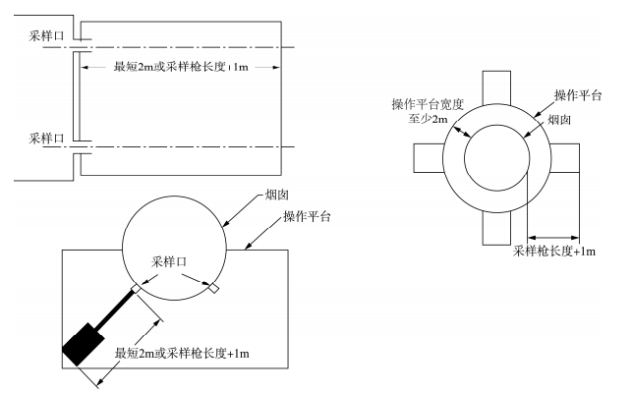
图 6.6.10 采样平台示意
6.6.11 采样管路应带有阀门，管路、阀门及连接部件的材料应选用不释放干扰物且不与目标化合物发生化学反应的材料，一般宜选用聚四氟乙烯、硼硅酸盐玻璃或不锈钢。若采用不锈钢材料，需进行惰性化处理。
6.6.12 采样管路宜加装伴热装置，避免采样管路结露。
6.6.13 预处理需设置采样探头和伴热管，加热温度大于120℃或高于废气冷点20℃以上，取大者。为防止颗粒物污染分析仪，其采样设备的前端或后端应具备便于更换或清洗的颗粒物过滤器，过滤器应至少能过滤 5 μm 粒径以上的颗粒物在气体样品进入分析仪之前可设置精细过滤器， 精细过滤器应至少能过滤（0.5~2）μm粒径的颗粒物。

控制阀
6.7.1 调节阀宜选用球形（Globe）调节阀，可根据需要选用套筒、角形、蝶型、偏心旋转等阀门型式。
6.7.2 切断阀宜选用球阀，可根据需要选用蝶阀等阀门型式。
6.7.3 阀门执行机构宜选用气动执行机构，可根据需要选用电动执行机构或电液执行机构。
6.7.4 调节阀的泄漏等级应符合《气动控制阀》GB/T 4213的相关规定；放空阀、参与联锁的调节阀的泄漏等级不宜低于CLASS V级。
6.7.5 紧急切断阀泄漏等级应满足《工业阀门 压力试验》GB/T 13927中D级或GB/T 4213中V级的规定。
6.7.6 当阀门有防逸散要求时，应满足《阀门逸散性试验分类和鉴定程序》GB/T 40079结构性形式及实验要求、逸散性实验分类和鉴定程序，并按《阀门的逸散性试验》GB/T 26481进行产品实验验收程序。
6.7.7 毒性介质阀门填料宜采用波纹管密封或双层密封填料。
6.7.8 腐蚀性介质阀门宜选用耐腐蚀材质的阀体/内件或衬里阀门。
6.7.9 低温介质阀门应选用低温型或者延长型阀杆及阀内件。
6.7.10 火灾安全型的开关阀应采用防火结构。

排放监测系统

一般规定
7.1.1 VOCs废气排放浓度标准限值应满足《石油化学工业污染物排放标准》GB 31571要求。

排放监测系统组成
7.2.1 VOCs排放监测系统宜由样品采集、样品预处理、在线分析仪器、废气参数监测单元、数据采集和传输设备以及其他辅助设备组成。
7.2.2 VOCs排放监测系统应连续测量废气中非甲烷总烃浓度、废气参数（温度、压力、流速、湿度、氧气等），及当地环保部门及环评报告要求测量的污染物项目，并计算废气中污染物排放速率和排放量，具备显示、记录数据参数和形成图表并传输的功能。

数据采集传输
7.3.1 数据采集和传输设备应符合《污染源在线自动监控（监测）数据采集传输仪技术要求》HJ 477的要求。
7.3.2 VOCs排放监测系统关键分析数据信号应通过通讯方式传输至环保监管部门。传输数据格式及内容应符合当地环保部门要求；数据记录格式应符合《固定污染源烟气（SO₂、NOX、颗粒物）排放连续监测系统技术要求及检测方法》HJ 76的规定。
7.3.3 数据采集和传输设备能实时显示各目标化合物监测数据和工作状态参数等，数据采集和传输设备应符合《污染源在线自动监控（监测）数据采集传输仪技术要求》HJ 477的要求。
7.3.4 数据采集和传输设备应具备断电保护功能，断电后所存储数据应不丢失，恢复供电后可自动启动。
7.3.5 数据采集和传输设备宜带显示屏，显示监测仪表的实时数据。

监测站房
8.0.1 VOCs排放监测系统宜设置独立的监测站房。
8.0.2 监测站房的相关要求应参照《自动分析器室设计规范》HG/T 20516执行。
8.0.3 监测站房的基础荷载应≥2000kg/m²；站房内放置单台机柜时，面积宜不小于2.5x2.5m²。若同一站房放置多套分析仪表，每增加一台机柜，站房面积宜至少增加3m²。站房内空间高度应≥2.8m，站房位置应建在标高≥0m处，且方便操作人员维护。
8.0.4 监测站房应安装空调和采暖设备，室内温度宜保持在15~30℃，相对湿度应≤60%，监测站房内应安装排风扇或其它通风设施。
8.0.5 监测站房内应设可燃气体和(或)有毒气体检测器，并同时设置氧气检测器。
8.0.6 监测站房内宜设置一套可编程逻辑系统（PLC），用于站房内数据采集传输、安全检测和联锁报警等。
8.0.7 监测站房内的分析仪及数据采集系统的供电应采用UPS，空调及风扇等采用市电供电。
8.0.8 监测站房应设置单独的接地系统，接地系统设计应符合现行行业标准《仪表系统接地设计规范》HG/T 20513的规定。
8.0.9 监测站房应根据需要实施防雷工程，防雷系统设计应符合现行标准《建筑物防雷设计规范》GB 50057的有关规定。
8.0.10 监测站房与采样点之间距离不宜大于70m。

安装设计

一般规定
9.1.1 VOCs冷凝法回收装置的仪表取源部件安装、仪表设备安装、仪表线路安装及仪表管道安装等应符合现行标准《自动化仪表工程施工及质量验收规范》GB 50093的相关规定。
9.1.2 所有接触介质部件材质应满足腐蚀性介质的要求。

仪表配管配线
9.2.1 VOCs冷凝法回收装置的仪表配管配线应符合现行行业标准《仪表配管配线设计规范》HG/T 20512的有关规定。
9.2.2 撬块安装的VOCs冷凝法回收装置的仪表配管配线应充分考虑爆炸危险、腐蚀、高温、振动、电磁干扰等因素，并采取相应的防护措施。
9.2.3 VOCs冷凝法回收装置为撬块设计时，仪表线缆敷设宜采用桥架敷设。
9.2.4 VOCs冷凝法回收装置为撬块设计时，仪表配管宜采用快拆接头或法兰方式连接。
9.2.5 冷媒介质的取压管线材质宜选用不锈钢，氨介质禁铜。
9.2.6 分析仪样品传输管线宜采用一体化管缆，采样管材质不低于SS316L，或根据需要使用其他特殊材质。
9.2.7 管缆敷设不能有低点和袋状。
9.2.8仪表电缆宜采用屏蔽控制电缆或本安电缆，仪表电缆宜采用电缆桥架架空敷设或埋地敷设。

仪表伴热保温
9.3.1 VOCs冷凝法回收装置中仪表保温伴热的设计应符合现行行业标准《仪表及管线伴热和绝热保温设计规范》HG/T 20514的有关规定。
9.3.2 仪表及管线的伴热宜选用电伴热，也可采用蒸汽伴热或热水伴热。
9.3.3 低温介质管道管线应采取保冷或防结霜措施。

仪表接地和防雷
9.4.1 VOCs冷凝法回收装置的接地设计，应符合现行行业标准《仪表系统接地设计规范》HG/T 20513的有关规定。
9.4.2 VOCs冷凝法回收装置的防雷设计，应符合现行行业标准《石油化工仪表系统防雷设计规范》 SH/T 3164的有关规定。

附录A 组合式冷凝回收法典型工艺控制流程图
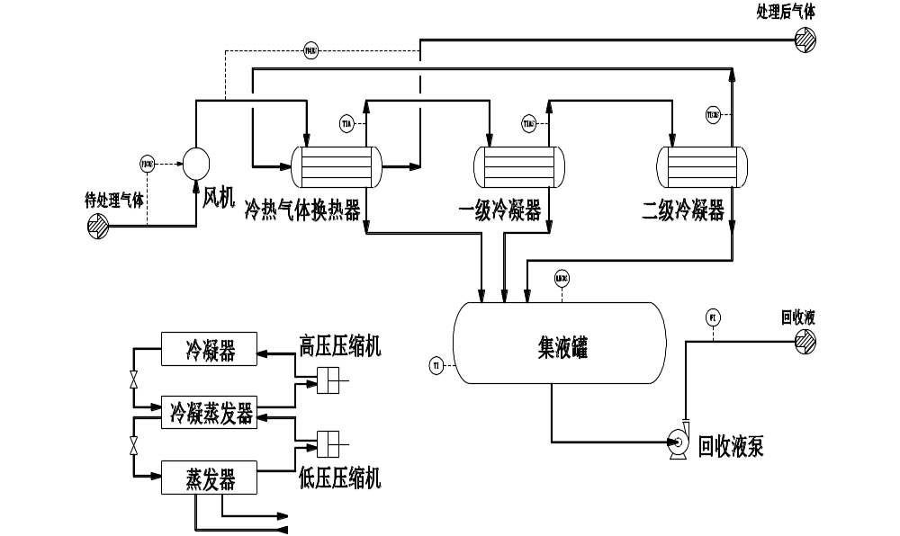

图A-1 单通道冷凝回收法典型工艺流程

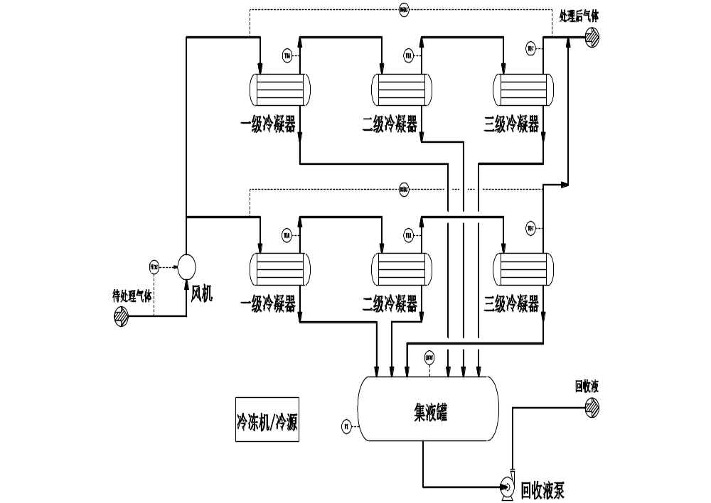

图A-2 双通道冷凝回收法典型工艺流程

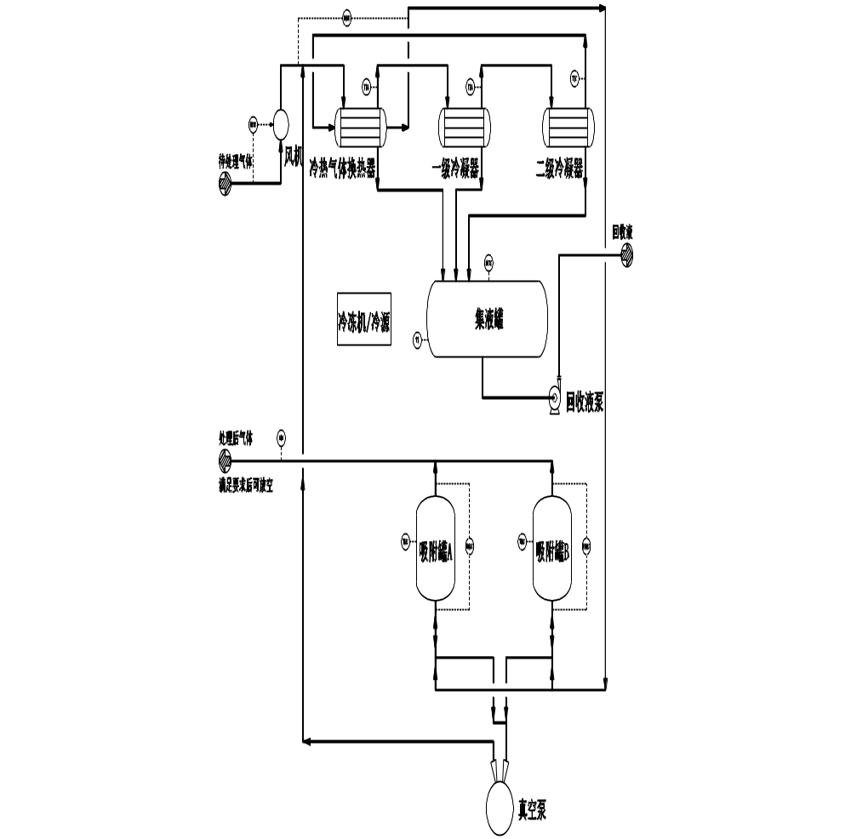

图A-3 冷凝+吸附回收法典型工艺流程

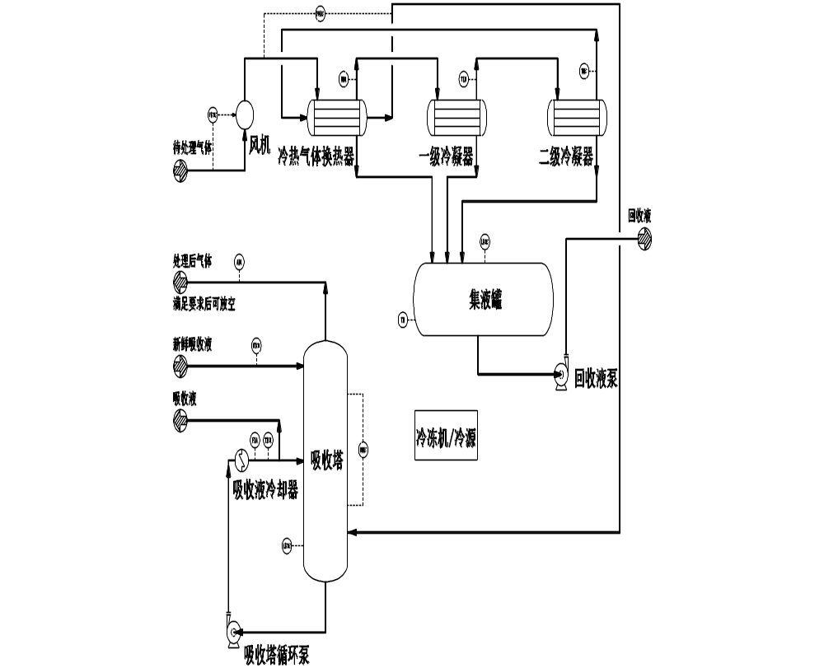

图A-4 冷凝+吸收回收法典型工艺流程

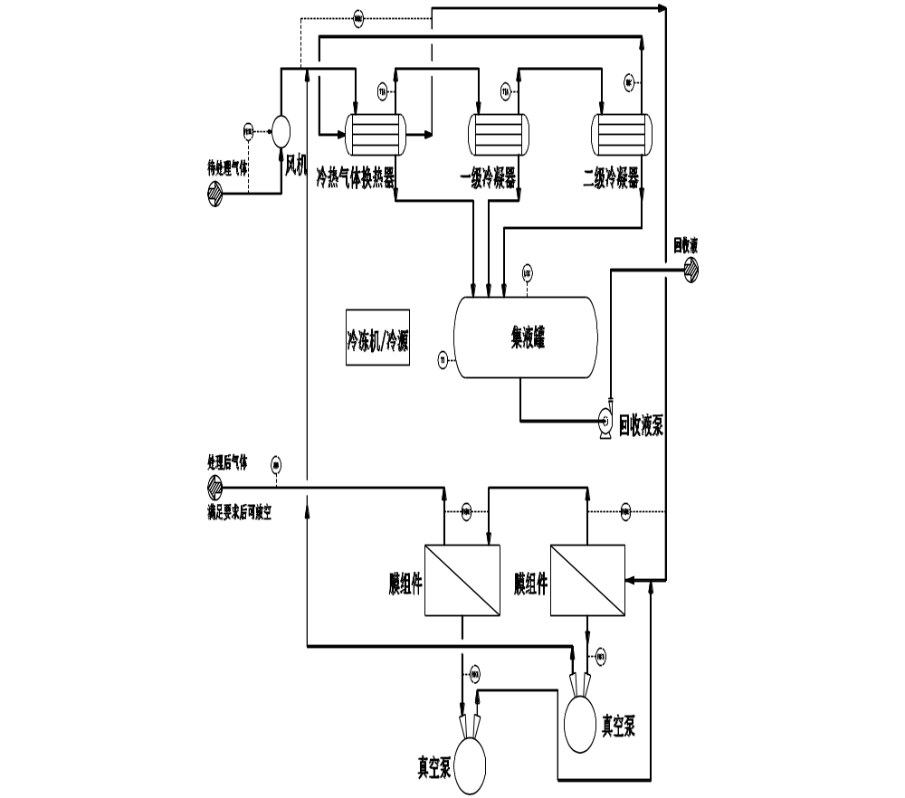

图A-5 冷凝+膜分离回收典型工艺流程

附录B 主要控制项目
测控回路 | 冷凝法 | 冷凝+吸附 | 冷凝+吸收 | 冷凝+膜分离
气体压力控制 | √ | √ | √ | √
各处气体温度控制 | √ | √ | √ | √
制冷机负荷控制 | √ | √ | √ | √
制冷剂流量控制 | √ | √ | √ | √
储液罐液位控制 | √
吸附罐再生周期顺控 |  | √
吸附系统顺序控制 |  | √
吸收塔液位 |  |  | √
吸收液温度 |  |  | √
吸收液流量 |  |  | √
真空泵进口压力 |  |  |  | √

附录C 主要报警联锁项目
测控回路 | 显示 | 报警 | 联锁 | 备注
气体压力高 | √ | √ | √
气体温度高 | √ | √ | √
气体温度低 | √ | √ | √
制冷剂流量低 | √ | √
储液罐液位高 | √ | √ | √
储液罐液位低 | √ | √ | √
冷凝器压差高 | √ | √ | √
吸附罐温度高 | √ | √ | √
吸附罐压差高 | √ | √ | √
吸收塔液位高 | √ | √ | √
吸收塔液位低 | √ | √ | √
吸收液温度高 | √ | √
吸收塔压降高 | √ | √ | √
膜组件压降高 | √ | √ | √

本规范用词说明

- 为便于在使用本规范条文时能区别对待，对要求严格程度不同的用词说明如下：
  - 表示很严格，非这样做不可的用词：
正面词采用“必须”；反面词采用“严禁”。
  - 表示严格，在正常情况下均应这样做的用词：
正面词采用“应”；反面词采用“不应”或“不得”。
  - 表示允许稍有选择，在条件许可时首先应这样做的用词：
正面词采用“宜”；反面词采用“不宜”。
  - 表示有选择，在一定条件下可以这样做，采用“可”。
- 条文中指明应按其他有关标准执行的写法为“应符合……的规定”或“应按……执行”。

引用标准名录

GB 31571 石油化学工业污染物排放标准
GB 50057 建筑物防雷设计规范
GB 50093 自动化仪表工程施工及质量验收规范
GB/T 4208 外壳防护等级(IP代码)
GB/T 4213 气动控制阀
GB/T 13927 工业阀门 压力试验
GB/T 26481 阀门的逸散性试验
GB/T 40097 阀门逸散性试验分类和鉴定程序
GB/T 50493 石油化工可燃气体和有毒气体检测报警设计标准
HJ 76-2017 固定污染源烟气排放连续监测系统技术要求及检测方法
HJ 477-2009 污染源在线自动监控（监测）数据采集传输仪技术要求
HG/T 20507-2014 自动化仪表选型设计规范
HG/T 20512-2014 仪表配管配线设计规范
HG/T 20513-2014 仪表系统接地设计规范
HG/T 20514-2014 仪表及管线伴热和绝热保温设计规范
HG/T 20516-2014 自动分析器室设计规范

中华人民共和国行业标准

化工挥发性有机物（VOCs）冷凝法回收装置仪表工程设计规范

HG/T2XXXX―202X

条文说明
制订说明
《化工挥发性有机物（VOCs）冷凝法回收装置仪表工程设计规范》（HG/T 2××××），经工业和信息化部××××年××月××日以第××号公告批准发布。
本规范在制订过程中，编制组进行了广泛的调查研究，总结了我国化工行业VOCs冷凝法及其组合式回收装置的实践经验，同时参考了国内外VOCs回收处理装置应用的大量资料，先进技术法规、技术标准等，广泛征求了化工行业VOCs冷凝法及组合式回收处理装置的设备厂商、系统厂商、以及自控仪表工程设计、制造、操作维护等方面技术人员的意见，在此基础上编制了本规范。
为便于化工自控仪表工程设计、建设和操作维护等有关人员在使用本规范时能正确理解和执行条文规定，《化工挥发性有机物（VOCs）冷凝法回收装置仪表工程设计规范》编制组按章、节、条顺序编制了本规范的条文说明，对条文规定的目的、依据以及执行中需注意的有关事项进行了说明。但是，本条文说明不具备与规范正文同等的法律效力，仅供使用者作为理解和把握标准规定的参考。
本规范为首次发布。

目 次

2 术语和缩略语 29
2.1术语...................................................................................................................................29
3 基本规定 .......32
4 测控要求 33
4.1 VOCs冷凝法回收装置测控要求 33
4.2 VOCs冷凝+吸附法回收装置测控要求 34
4.3 VOCs冷凝+吸收法回收装置测控要求 34
4.4 VOCs冷凝+膜分离法回收装置测控要求 35
5 控制系统 36
5.1 基本过程控制系统（BPCS） 36
6 检测仪表 37
6.1 一般规定 37
6.4 流量仪表 37
6.6 分析仪表 37
6.7 控制阀 38
7 排放监测系统 39
7.1 一般规定 39
7.2 排放监测系统组成 39
7.3 数据采集系统 41
8 监测站房 42
9 安装设计 43
9.4 仪表接地和防雷 43
资料A 常用的大气污染物排放指标 44
资料B 常用的大气排放物浓度检测分析仪表 46
资料C 挥发性有机物治理技术选择表 48

2 术语和缩略语

2.1术语
2.1.1 挥发性有机物 volatile organic compounds;VOCs
参考 《挥发性有机物无组织排放控制标准》GB 37822-2019中对VOCs的定义：参与大气光化学反应的有机化合物，或者根据有关规定确定的有机化合物。在表征 VOCs总体排放情况时，根据行业特征和环境管理要求，可采用总挥发性有机物（以TVOC表示）、非甲烷总烃（以NMHC表示）作为污染物控制项目。
2.1.2 总挥发有机物 total volatile organic compounds;TVOC
参考GB 37822-2019 对TVOC的定义：采用规定的监测方法，对废气中的单项VOCs物质进行测量，加和得到VOCs物质的总量，以单项VOCs物质的质量浓度之和计。实际工作中，应按预期分析结果，对占总量90%以上的单项 VOCs物质进行测量，加和得出。
2.1.3 非甲烷总烃 non-methane hydrocarbon;NMHC
参考GB 37822-2019 对NMHC的定义：采用规定的监测方法，氢火焰离子化检测器有响应的除甲烷外的气态有机化合物的总和，以碳的质量浓度计。
泡点蒸气压 （True Vapor Pressure）：有机液体工作（储存）温度下的饱和蒸气压（绝对压力），或有机混合物液体气化率为零时的蒸气压，又称泡点蒸气压，可根据《石油产品蒸气压的测定 雷德法》 GB/T 8017、《原油蒸气压的测定 膨胀法》GB/T 11059 等相应测定方法换算得到。
注：在常温下工作（储存）的有机液体，其工作（储存）温度按常年的月平均气温最大值计算。 （《挥发性有机物无组织排放控制标准》GB 37822-2019）。
2.1.4 VOCs冷凝法回收装置 VOCs Condensation Recovery Unit
在大气污染控制领域，继粉尘、SO₂、NOx之后，介质种类繁多、排放领域多样的挥发性有机物（volatile organic compounds，VOCs），越来越受到社会各界的关注。
一、主要的VOCs回收处理方法
VOCs回收治理可采用多种技术方法，常见的有冷凝法、吸附法、吸收法、膜分离法、蓄热式燃烧法、催化燃烧法等。生态环境部（及原环境保护部）和工业信息部已发布多个相关的标准规范，如《环境保护产品技术要求 工业有机废气催化净化装置》HJ/T 389-2007、《吸附法工业有机废气治理工程技术规范》HJ 2026-2013、《催化燃烧法工业有机废气治理工程技术规范》HJ 2027-2013、《蓄热燃烧法工业有机废气治理工程技术规范》HJ 1093-2020、《包装印刷业有机废气治理工程技术规范》HJ 1163-2021、《工业有机废气蓄热催化燃烧装置》JB/T 13733-2019、《工业有机废气蓄热热力燃烧装置》JB/T 13734-2019等。还有林业局发布的《工业有机废气净化用活性炭技术指标及试验方法》LY/T 3284-2021。目前行业内暂无专门针对冷凝法，特别是其仪表工程的标准规范。《化工工艺有机废气处理装置技术规范》HG/T 6113-2022虽涉及有机废气处理，但并非冷凝法仪表工程专用标准。
冷凝法是指利用冷凝法产生低温来降低VOCs-空气混合气体的温度，从而使VOCs中具有不同露点温度的组分依次被冷凝成液态而分离出来。
除冷凝法外，吸收法、吸附法、膜分离法、蓄热燃烧（RTO）、催化燃烧（CO）或蓄热催化燃烧（RCO）等也是处理含VOCs气体的常用方案。
吸收法，是指利用液相吸收原理，将气体中的VOCs转移到液相中的气体净化技术。吸收法装置通常包括吸收塔、填料、吸收液泵等。
吸附法，指利用VOCs在分子筛或活性炭等吸附介质中易于被吸附的原理，从而净化气体的技术。吸附法装置通常包括固定床（或流化床）吸附罐（塔）等。
蓄热燃烧（RTO），是指将含VOCs废气进行高温燃烧净化，并利用蓄热体对待处理气体进行换热升温、同时对净化后气体进行换热降温以回收热量的技术。催化燃烧装置通常由催化反应室、热交换室及加热室组成。
催化燃烧（CO），是指利用固体催化剂，在较低温度下将气体中的VOCs通过氧化作用转化为二氧化碳和水等无害化合物，从而对气体进行净化的技术。催化燃烧装置通常由催化反应室、热交换室及加热室组成。
蓄热催化燃烧（RCO），则是结合了蓄热体热回收和催化剂低温氧化优势的技术。
此外，对于热值较高且无需回收VOCs的气体，可考虑热力氧化炉（TO）。而对于热值较低、风量较大的气体，转轮浓缩（结合吸附与脱附）技术也有广泛的应用。
二、冷凝回收法简介
生态环境部2013年发布《挥发性有机物（VOCs）污染防治技术政策》指出：“对于含高浓度VOCs的废气，宜优先采用冷凝回收、吸附回收技术进行回收利用，并辅助以其他治理技术实现达标排放。”2019年6月26日发布的《重点行业挥发性有机物综合治理方案》指出：“实施废气分类收集处理。优先选用冷凝、吸附再生等回收技术；难以回收的，宜选用燃烧、吸附浓缩+燃烧等高效治理技术。水溶性、酸碱VOCs废气宜选用多级化学吸收的高处立技术”。2025年05月发布的《国家污染防治技术指导目录》将“冷凝-吸附-催化油气回收净化技术”列入示范技术，其主要技术指标及应用效果为“针对非甲烷总烃浓度为20g/m³～400g/m³的油气，油气回收率＞90%，VOCs净化效率＞99%。单台（套）处理能力可达6000m³/h。”。
冷凝法回收VOCs具有流程简洁、技术成熟、适用介质范围广、运行安全可靠、可回收有价物料等特点，广泛应用的领域包括：石脑油、汽柴油、苯、有机溶剂（如印刷、喷涂厂房）、甲醇及其它沸点较高、含量较高介质的回收。冷凝法通常不适用于处理沸点较低、浓度较低的气体。对于此类气体，可考虑采用蓄热燃烧（RTO）、催化燃烧（CO）或蓄热催化燃烧（RCO）等处理方案。必要时可先经沸石转轮等浓缩技术提浓后再处理。对于热值较高且无需回收的气体，可考虑热力氧化炉（TO）处理方案。
冷凝法可单独使用，亦常和其它方法联合使用。
组分在某吸收液中溶解度较大或产生化学反应的，可考虑采用冷凝+吸收的方法。
组分在分子筛或活性炭等吸附剂中易于吸附的，可考虑冷凝+吸附的方法。
组分在膜组件中选择性高、通量较大的，可考虑冷凝+膜分离的方法。
挥发性有机物在不同温度下准确的饱和蒸汽压数据，是装置设计的重要基础。该数据可以通过实验测定、手册查询、安托尼方程计算及借助专业软件查询等手段获得。需注意，将通用手册中适用于常温至高温范围的公式及参数直接外推至低温范围，通常无法获得可靠的蒸汽压数据。
三、冷凝法技术特点
冷凝回收法技术特点包括：
● 可回收有价值物料，不仅可减少环境污染，同时回收物料进行再利用。
● 能耗相对较低：相比其他处理方式如蓄热燃烧、催化燃烧等，冷凝回收法的运行能耗较低。
● 适用范围广：能处理含多种沸点较高、含量较高的气体。
● 过程安全：操作温度相对较低，一般不涉及高温工况，降低了火灾爆炸风险。
● 可与其他方法联锁：可作为首级处理措施，与吸附法、吸收法、膜分离法及其它多种燃烧方法联合使用。
2.1.6 监测站房 emission monitoring house
监测站房的设置需满足当地环保要求。分析小屋和在线监测站房可共用。

3 基本规定
3.0.2 VOCs冷凝法回收装置如果与相关工艺装置同开同停，则可共用DCS系统；如不同开同停，则应采用独立DCS控制器和卡件。
VOCs冷凝法回收装置是否设置SIS系统，应根据安全完整性等级（SIL）定级报告及安全仪表规格书（SRS）的要求设置安全仪表系统（SIS），SIS系统宜与相关装置共用。一般情况，冷凝法及其组合式装置，不需设置SIS系统。
3.0.4《挥发性有机物无组织排放控制标准》GB 37822可作为参考使用。
3.0.5 VOCs冷凝法回收装置可利用现有的控制室或机柜间完成上述功能。如处理系统较小也可设置钢制集成小屋，以满足生产和操作的要求。

4 测控要求

4.1 VOCs冷凝法回收装置测控要求
4.1.1 典型VOCs冷凝法回收装置的主要工艺流程一般包括：
①预处理阶段：首先，含VOCs的废气经过预处理，以除去颗粒物、水分和其他可能影响后续处理步骤的杂质。预处理设备可能包括过滤器、脱水器等。
②主冷凝阶段：经预处理的废气进入主冷凝单元。在这里，废气被引导通过一个或多个冷却装置，通常是管壳式或板式换热器。为有效降温，冷却介质在换热器中与废气逆流接触，最大限度地提高热交换效率。根据VOCs组分的不同沸点，调节温度以实现针对性的冷凝。对于具有不同沸点的混合物，可能需要多级冷却来实现更彻底的回收。
③分离阶段：冷凝后的VOCs以液态形式从气相中分离出来，通常利用重力和离心力的作用。分离设备一般包括气液分离器、油水分离器等。
④尾气排放：经过冷凝回收后的废气如果达不到排放标准，则需进一步处理以满足环保排放标准。
4.1.2 污染物排放标准应按《石油炼制工业污染物排放标准》GB 31570-2015、《石油化学工业污染物排放标准》GB 31571-2015、《合成树脂工业污染物排放标准》GB 31572-2015或《炼焦化学工业大气污染物排放标准》GB 16171.1-2024的规定执行。
《石油炼制工业污染物排放标准》GB 31570-2015的6.3.1要求排气筒中大气污染物的监测采样按《固定污染源排气中颗粒物测定与气态污染物采样方法》GB/T 16157-1996（2018年修改单）、《固定源废气监测技术规范》HJ/T 397-2007、《固定污染源废气 挥发性有机物的采样 气袋法》HJ 732-2014、《固定污染源监测质量保证与质量控制技术规范（试行）》HJ/T 373-2007或《固定污染源烟气(SO₂、NOx、颗粒物)排放连续监测技术规范》HJ 75-2017及《固定污染源烟气排放连续监测系统技术要求及检测方法》HJ 76-2017执行。同时，污染物排放标准及在线分析仪的设置应满足建设地及园区的要求以及环境影响报告书的批复要求。
GB31571-2015有提及采样及分析，采样描述如下，分析引用了多个标准：
1）5.4.7 采样对于含挥发性有机物、恶臭物质的物料，其采样口应采用密闭采样或等效设施。
2）引用了 HJ 732-2014，可见是采样后离线分析。
综合考虑VOC处理装置的行业、规模及介质多样性，目前“待处理及处理后气体管路要求设置永久性采样口或在线分析仪。”具体项目实施时，可以环评批复、当地监管等意见为准。
4.1.3 冷凝温度直接影响尾气处理效果，是装置设计的重要参数，也是有关部门重点监管的操作参数。
4.1.5 典型冷凝法回收装置一般由风机增压、多级冷凝、凝液收集及输送等部分组成，其主要设备包括：冷凝器、储液罐、制冷机等。除了冷凝器、储液罐、制冷机等，冷凝回收法的设备一般还包括风机、预除尘除液器、进出料换热器等。冷源亦可从外部直接供应以省去制冷机。对于终了温度较低的装置，推荐使用梯级温度冷凝以节省能耗，此时可考虑采用复叠式制冷机组。
对于待处理气体中在换热器内可能发生凝固的情况，应采用双通道冷凝回收系统，并设置复热除霜程序。
若介质在冷凝温度下可能结霜，则需要配置除霜措施，除霜措施一般设置手动除霜及自动除霜两种控制方式，自控除霜可以定时或根据压力检测启停。
对于待处理连续排放的，应考虑冷凝回收装置故障时气体的去向。
处理后气体不满足大气污染物排放要求的，应设置二次处理措施，不得直排大气。

4.2 VOCs冷凝+吸附法回收装置测控要求
4.2.1 冷凝+吸附法回收装置工艺流程一般由正压吸附、吸附剂再生等部分组成，其主要设备包括：吸附罐、再生真空泵或水蒸气再生进料阀门管路或热气再生进料阀门管路等。
根据进吸附罐气体的设计流量、间歇连续特性、待回收组分浓度、吸附放热量，排出吸附罐气体浓度的要求，以及吸附剂的种类及特性等情况确定吸附剂的装填量及吸附罐的数量。
冷凝+吸附回收法工艺可采用先冷凝后吸附的方案，亦可采用先吸附后冷凝的方案。
4.2.2 HJ 2026-2013的6.1.3：吸附装置的净化效率不得低于90%。

4.3 VOCs冷凝+吸收法回收装置测控要求
4.3.1 冷凝+吸收法回收装置工艺流程一般由气体吸收、吸收液冷却等部分组成，其主要设备包括：吸收塔、吸收塔循环泵、吸收液冷却器等。
4.3.2 《环境保护产品技术要求 工业废气吸收净化装置》HJ 387-2007的4.2.2条：净化装置的压力损失不大于2kPa，高压文丘里氏吸收器不受此项限制。《油气回收处理设施技术标准》GB/T 50759-2022的5.5.5条的第2条，填料宜为低压降、规整填料，压降不宜高于1kPa。

4.4 VOCs冷凝+膜分离法回收装置测控要求
4.4.1 冷凝+膜分离法回收装置工艺流程一般由膜分离等部分组成，其主要设备包括：膜组件、增压机或真空泵等。
4.4.2 GB/T 50759-2022的5.5.6条的第3条：有机材料分离膜的膜组件操作温度不应超过50℃。

5 控制系统

5.1 基本过程控制系统（BPCS）
5.1.6 VOCs冷凝法回收装置如采用撬装，随机监控PLC系统机柜可安装在撬块上。

6 检测仪表

6.1 一般规定
6.1.1 VOCs在线检测系统，至少需要测量温度、压力、流量、适度以及非甲烷总烃含量，测量精度≤±1%F.S。
6.1.2 正确安装位置：监测仪表的安装位置对其性能有重要影响。必须确保仪表安装在能准确反映过程参数变化的位置，同时避免安装在可能导致测量误差的地方，如死角或湍流区。
6.1.3 冗余配置：对于关键测量点，可以考虑采用冗余配置，即安装两个或更多的相同功能仪表，以提高系统的可靠性和减少单点故障的风险。
6.1.4 维护和校准：在线监测仪表应定期进行校准和维护，以保证其长期内的准确性和稳定性。配置时，应考虑仪表的维护便利性和校准的需求。
6.1.5 特殊要求
信号传输安全：仪表的信号传输应采用适当的保护措施，如屏蔽电缆、光电隔离等，以防止电磁干扰或信号丢失。
远程监控能力：现代监测仪表应支持远程监控和数据访问功能，使得操作人员可以在控制室远程监控生产过程，并在必要时进行干预。

6.4 流量仪表
6.4.5GB/T16157-1996中第8.4条建议流速采用皮托管测量方法。对于大口径管道、非导电性及强腐蚀性、废气流速低于5m/s等恶劣工况也可选用超声波流量计，所以实际工程设计时，优先选择皮托管流量计，也可根据实际工艺情况选型。

6.6 分析仪表
6.6.3 装置气相进口管线设置的分析仪，可安装在单独设置分析小屋内；排放管线设置的分析仪，应安装在监测站房。分析小屋和监测站房可共用。小屋中可以采用不同开门，中间加隔断的方式。
6.6.5气相色谱分析仪需具有色谱图文件自动记录、历史谱图查询等功能。气相色谱分析仪需具有实时或周期性的检测当前火焰状态的功能，检测到火焰熄灭，必须自动切断燃烧气源。
6.6.6 国标对VOCs排放氧含量测量没有要求，当环保有要求排放监测系统提供氧气含量示值时，氧气浓度检测宜采用氧化锆分析仪，量程宜选用0%～25%，测量精度不小于1%F.S。也可采用电化学氧分析仪、磁氧分析仪。
6.6.8 对于圆形管道，样品采样位置应设置在距弯头、阀门、变径管下游方向不小于6倍直径，和距上述部件上游方向不小于3倍直径处。对于矩形管道，其当量直径D=2AB/(A+B)，式中A、B为矩形烟道边长。HJ 75中为前四后二，考虑老平台改造困难，因此建议修改6倍为4倍，3倍为2倍。采样孔距采样平台面应约为1.2m~1.3m。
6.6.9 《固定污染源废气排放口监测点位设置技术规范》T/CAEPI 46-2022 中第4.3.1条规定在选定的监测断面上开设监测孔，现有污染源监测孔内径≥80 mm，新建污染源监测孔内径在90 mm～120 mm之间，监测孔管长不大于50 mm（安装闸板阀的监测孔管不包含闸板阀及其后的管道）。监测孔在不使用时应用盖板或管帽封闭，在监测时应易于打开（见图1）。
6.6.10 GB/T16157-1996中第4.2.3条规定采样平台面积应不小于1.5m²。
6.6.11要求采样平台长度≥2m，宽度≥2m。考虑到仪表二次仪表箱、仪表后期维修和采样人员的安全，采样平台面积建议不小于4m²，且紧挨采样孔处。《固定污染源废气非甲烷总烃连续监测系统技术要求及检测方法》HJ 1013-2018中5.4功能要求指出了预处理具体的要求，本部分摘取了主要的内容。
必须设置采样平台，相关标准请参考HJ 75及GB/T 16157，其中T/CAEPI 46-2022 中：排放口应设置便于废气监测、采样的监测点位，在有代表性的监测断面规范开设监测孔，同时建设监测平台、方便到达的监测梯架及相应安全防护设施。

6.7 控制阀
6.7.9 低温定义范围，根据冷媒确定，一般低于-40℃为低温场合。

7 排放监测系统

7.1 一般规定
7.1.1 GB31571-2015中5.1.2表4规定非甲烷总烃排放限值为120mg/m³，具体的非甲烷总烃排放限值可根据不同行业和不同地区确定限值，但不得高于120mg/m³的限值。排放监测系统中的在线分析仪量程建议选择两倍排放限值以内，量程最大值不得超过200mg/m³。还需满足不同行业和当地环保部门，环评批复意见。

7.2 排放监测系统组成
7.2.1 VOCs排放监测系统示意如图7-1和图7-2所示。
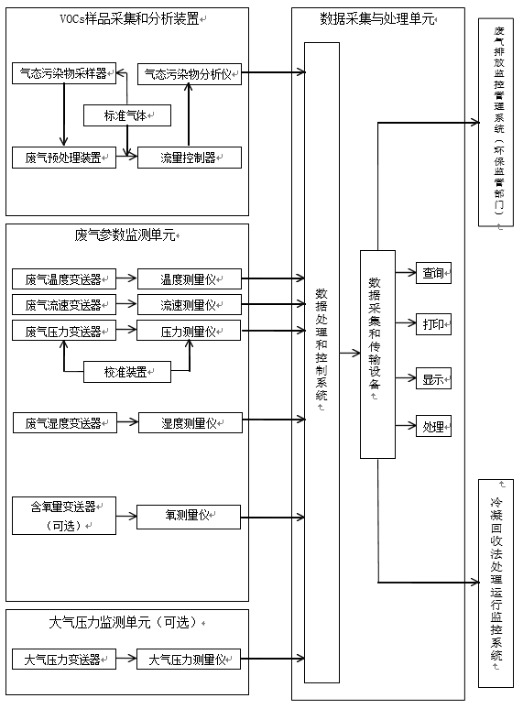
图7-1 VOCs排放监测系统组成示意图

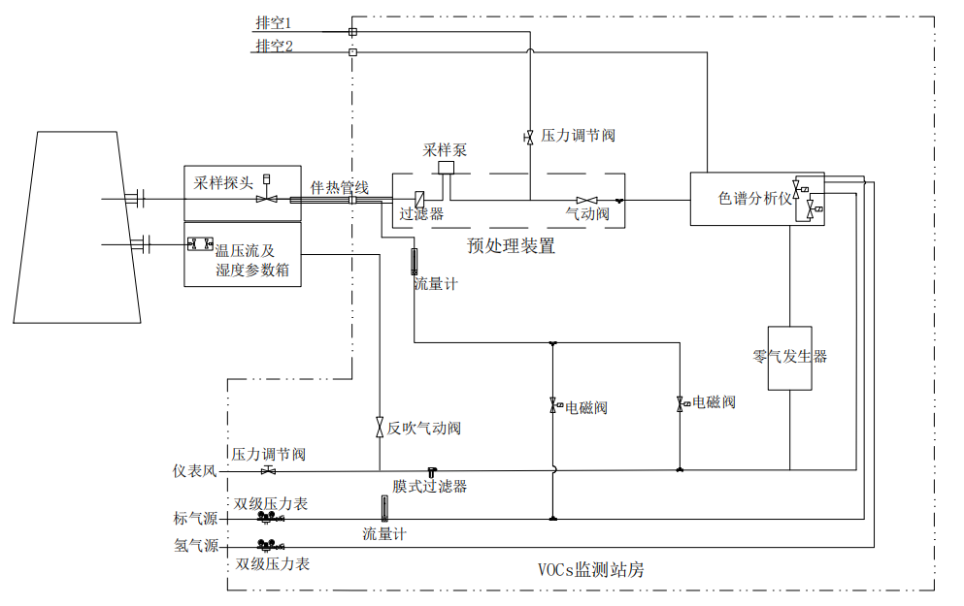
图7-2 VOCs排放监测系统预处理流程示意图

7.2.2 VOCs排放监测系统的示值误差：量程＞100mg/m³时，误差应在标准气体标称值的±5%以内；量程≤100mg/m³时，误差应在满量程的±2.5%以内。
采用参比方法测量非甲烷总烃浓度的平均值＜50mg/m³时，NMHC-CEMS 与参比方法测量结果平均值绝对误差的绝对值：≤20mg/m3；平均值≥50 mg/m³～＜200 mg/m³时，NMHC-CEMS 与参比方法测量结果的相对准确度：≤40%。

7.3 数据采集系统
7.3.2 数据采集应显示和记录超出其零点以下和量程以上至少 10%的数据值。当测量结果超过零点以下和量程以上 10%时，数据记录存储其最小或最大值；应具备显示、设置系统时间和时间标签功能，数据为设置时段的平均值。应显示实时数据，具备查询历史数据的功能，并能以报表或报告形式输出，相关日报表、月报表和年报表，报表格式要求参见HJ1013的要求。
上传重要参数包括非甲烷总烃浓度、废气参数（温度、压力、流速、湿度、氧气等），及当地环保部门及环评报告要求测量的污染物项目。

8 监测站房
8.0.1 HJ 75 和《固定污染源废气 非甲烷总烃连续监测技术规范》HJ 1286 第六章明确了站房为强制条件。
1）6.1 监测站房内温度宜保持在 15 ℃～30 ℃， 相对湿度应≤85%，空调应具有来电自动重启功能，站房内应安装排风扇或其他通风设施。
2）6.2 监测站房内应配备零点气和量程标准气体，以满足日常零点校准、量程校准、正确度核查的需要。
3）6.3 监测站房应有防水、 防火、 防潮、 防雷、 隔热、 保温措施， 站房内应安装可燃气体报警器。若站房设在防爆区域内应按照《爆炸性环境 第1部分 设备通用要求》 GB/T 3836.1 中相关规定配备防爆等安全设施。
4）6.4 其他要求按照 HJ 75 执行。
8.0.2 HJ75-2017第六章站房要求。
8.0.3 监测站房应配备零点气和量程气，满足正常操作的零点校准、量程校准的需要。监测站房应有防水、防火、防潮、防雷、隔热、保温措施。
8.0.4 监测站房设在防爆区域内应按照GB/T 3836.1中相关规定配备防爆等安全设施。

9 安装设计

9.4 仪表接地和防雷
9.4.2 采用等电位接地可以有效减少雷电伤害、降低干扰。

资料A 常用的大气污染物排放指标
序号 | 标准 | 污染物项目（mg/m3） |  |  |  |  |  |  |  |  |  |  |  |  |  |  | 备注
序号 | 标准 | 颗粒物 | 一氧化碳(CO) | 二氧化碳  (CO2) | 氮氧化物 (NOx) | 二氧化硫 (SO2) | 氟化氢 (HF) | 氯化氢 (HCl) | 非甲烷总烃 (NMHC) | 苯/甲苯/二甲苯 | 氨 (NH3) | 硫化氢 (H2S) | 硫酸雾 | 汞及其化合物(以Hg计) | 氢氰酸 (HCN) | 丙烯酸 | 备注
1 | GB 13271-2014《锅炉大气污染物排放标准》 | 30 | - | - | 200 | 200 | - | - | - | - | - | - | - | - | - | - | 燃煤
1 | GB 13271-2014《锅炉大气污染物排放标准》 | 30 | - | - | 200 | 100 | - | - | - | - | - | - | - | - | - | - | 燃油
1 | GB 13271-2014《锅炉大气污染物排放标准》 | 20 | - | - | 150 | 50 | - | - | - | - | - | - | - | - | - | - | 燃气
2 | GB 16171-2012《炼焦化学工业污染物排放标准》 | 15 | - | - | 150 | 30 | - | - | - | - | - | - | - | - | - | -
3 | GB 18484-2020《危险废物焚烧污染控制标准》 | 30/20 | 100/80 | - | 300/250 | 100/80 | 40/20 | 60/50 | - | - | - | - | - | 0.05 | - | -
4 | GB 13223-2011《火电厂大气污染物排放标准》 | 20 | - | - | 100 | 50 | - | - | - | - | - | - | - | 0.03 | - | - | 燃煤
4 | GB 13223-2011《火电厂大气污染物排放标准》 | 20 | - | - | 120 | 50 | - | - | - | - | - | - | - | - | - | - | 燃油
4 | GB 13223-2011《火电厂大气污染物排放标准》 | 5 | - | - | 50 | 35 | - | - | - | - | - | - | - | - | - | - | 燃气
5 | GB 31570-2015《石油炼制工业污染物排放标准》 | 20/50 | - | - | 150/180/200 | 100/400 | - | 30 | 60/120/效率≥95% | 4/15/20 | - | - | 30 | - | - | - | 排放限制
5 | GB 31570-2015《石油炼制工业污染物排放标准》 | 20/30 | - | - | 100 | 50/100 | - | 10 | 30/120/效率≥97% | 4/15/20 | - | - | 5 | - | - | - | 特别排放限制
6 | GB 31571-2015《石油化学工业污染物排放标准》 | 20 | - | - | 150/180 | 100 | 5.0 | 30 | 120/效率≥95% | 4/15/20 | - | - | - | - | 1.9 | 20 | 排放限制
6 | GB 31571-2015《石油化学工业污染物排放标准》 | 20 | - | - | 100 | 50 | 5.0 | 30 | 20/效率≥97% | 4/15/20 | - | - | - | - | 1.9 | 20 | 特别排放限制
7 | GB 31572-2015《合成树脂工业污染物排放标准》 | 30 | - | - | - | 100 | 5 | 30 | 100 | 4/15/- | 30 | 5 | - | - | - | -
8 | GB 31573-2015《无机化学工业污染物排放标准》 | 30 | - | - | 200 | 400/100 | 氟化物3/6 | 20/10 | - | - | 20 | 10 | 20 | 0.01 | - | - | 排放限制
8 | GB 31573-2015《无机化学工业污染物排放标准》 | 10 | - | - | 100 | 100 | 氟化物  3 | 20/10 | - | - | 10 | 5 | 10 | 0.01 |  |  | 特别排放限制
9 | GB 15581-2016《烧碱、聚氯乙烯工业污染物排放标准》 | 80/60/30 | - | - | 200 | 100 | - | 20 | 50 | - | - | - | - | 0.01 | - | - | 排放限制
9 | GB 15581-2016《烧碱、聚氯乙烯工业污染物排放标准》 | 60/50/20 | - | - | 120 | 50 | - | 20 | 20 | - | - | - | - | 0.01 | - | - | 特别排放限制
测量要求 |  | 连续监测 | 连续监测 | 连续监测 | 连续监测 | 连续监测 | 连续监测 | 连续监测 | 连续监测 | 检测 | 检测 | 检测 | 检测 | 检测 | 检测 | 检测
执行标准/编号 |  | HJ 76-2017 | 《垃圾焚烧检测作业指导书》 | 参照  HJ 76-2017 | HJ 76-2017 | HJ 76-2017 | 无连续监测标 准  HJ/T 67 | 《垃圾焚烧检测作业指导书》 | HJ 1013-2018 | HJ 583 | HJ 533 | GB/T 14678 | HJ 544 | HJ 543 | HJ/T 28 | 待有国标后实 施
 |  |  |  |  |  |  |  |  |  | HJ 584
 |  |  |  |  |  |  |  |  |  | HJ 644
 |  |  |  |  |  |  |  |  |  | HJ 734
说明：具体定义、执行行业及测量要求等以各标准为准。部分标准有要求更严格的特别排放限制，此表中未收录。

资料B 常用的大气排放物浓度检测分析仪表
分析仪类型 | 大气排放物
分析仪类型 | 污染物 |  |  |  |  |  |  |  |  |  |  |  |  |  | 非污染物
分析仪类型 | 二氧化硫 （SO2) | 氮氧化物 （NOx） | 一氧化碳 （CO） | 颗粒物 | 非甲烷总烃（NMHC） | 氨  （NH3) | 硫化氢  （H2S） | 氯化氢  （HCl） | 氟化氢  （HF） | 氢氰酸  （HCN） | 丙烯酸 | 苯/甲苯/  二甲苯 | 硫酸雾 | 汞及化合物 | 二氧化碳  （CO2） | 氧气  （O2） | 水  (H2O)
非分散红外气体分析仪 | √ | √ | √ |  |  | √ | √ |  | ? | √ |  |  |  |  | √ |  | √
高温多湿非分散红外气体分析仪+GFC+IFC | √ | ? | √ |  | ? | ? | √ | √ | √ | √ | ? | ? |  |  | √ | √ | √
非分散紫外气体分析仪 | √ | √ | √ |  |  |  |  | √ |  | √
紫外荧光 | √ |  | ?
化学发光 | √ | √ | ?
紫外差分（DOAS） | √ | √ | √ ? |  |  |  |  |  |  | √ |  |  |  | √
傅里叶红外光谱仪 （FTIR） | √ | √ | √ |  | ? | √ |  | √ | √ | √ | ? | ? | √ |  | √ |  | √
前散射激光测尘仪 |  |  |  | √
后散射激光测尘仪 |  |  |  | √
氢火焰离子化检测器 |  |  |  |  | √ | √
气相色谱 |  |  |  |  | √ | √ |  |  |  |  | √ | √
TDLS可调谐二极管激光气体分析仪
DFB激光二极管 |  |  |  |  |  | √ |  | √ | √
冷蒸气原子吸收光谱法 （CVAAS） |  |  |  |  |  |  |  |  |  |  |  |  |  | √
塞曼调制原子吸收光谱法（ZAAS） |  |  |  |  |  |  |  |  |  |  |  |  |  | √
冷蒸气原子荧光法（CVAFS） |  |  |  |  |  |  |  |  |  |  |  |  |  | √
氧化锆 |  |  |  |  |  |  |  |  |  |  |  |  |  |  |  | √
电化学 |  |  |  |  |  |  |  |  |  |  |  |  |  |  |  | √
干湿氧测定法 |  |  |  |  |  |  |  |  |  |  |  |  |  |  |  |  | √
湿度传感器测定法 |  |  |  |  |  |  |  |  |  |  |  |  |  |  |  |  | √
阻容法 |  |  |  |  |  |  |  |  |  |  |  |  |  |  |  |  | √

资料C 挥发性有机物治理技术选择表
治理技术  气体特性 | 参数指标 | 冷凝法 | 吸附法  （再生） | 吸附法  （不再生） | 蓄热式燃烧fa | 催化式燃烧 | 膜分离 | 吸收法 | 备注
有机物是否回收 | 是 | 优选 |  | 不适用 | 不适用 | 不适用 | 优选
浓度 | 高 | 优选 |  | 不宜 | 不宜 | 不宜
温度 | 高 |  | 不宜 | 不宜 |  |  | 不宜
在溶剂中溶解性 | 高 |  |  |  |  |  |  | 优选
吸附放热量 | 高 |  | 不宜 | 不宜
吸附后脱附 | 难 |  | 不宜 | 宜
含水量 | 高 |  | 不宜 | 不宜
含尘土量 | 高 | 不宜 | 不宜 | 不宜 | 不宜 | 不宜 | 不宜 |  | 考虑预处理除尘
排出气净度 | 高 | 不宜
膜选择性差异 | 大 |  |  |  |  |  | 宜
气流、组成等波动 | 大 | 不宜 |  |  |  | 不宜
聚合活性 | 大 |  | 不宜 | 不宜 | 不宜 | 不宜
含硫/磷/硅/卤素/金属 | 是 |  |  |  |  | 不宜 |  |  | 需选用耐中毒催化剂

